Descripción del sistema
El programa tratara de crear un algoritmo para gestionar un gimnasio, espero poder lograr crear un sistema que utilice matrices y arreglos para poder realizar las gestiones de los dato, intentaré que el sistema pueda tener un sistema para crear y observar los usuarios registrados, que puedan existir diferentes tipos de planes para que el usuario pueda afiliarse y que exista un sistema de pago para que el usuario pueda tener planes inactivos, pendientes de pago y activos, utilizando métodos y funciones.
Diseño del modelo de datos
- El sistema contará con vectores para la gestión de los planes y los usuarios que existan, creo que podría hacer que la información de los usuarios se guarde en vectores animados para poder tener un orden en los datos y 5 planes dentro de unos vectores de donde se gestionen los planes del gimnasio.
- La matriz la haré para que se puedan tomar los datos de referencia y se pueda trabajar con esos datos para poder distribuir los planes a los usuarios y que se pueda manejar y ver desde la matriz.
Relación del vector y las matrices
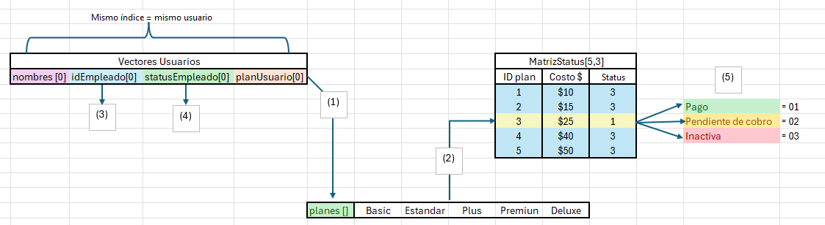
- La primera relación que tiene los vectores con la matriz principal es gracias a los arreglos para crear el usuario ya que los distintos arreglos de usuario funcionan para poder consultar la información necesaria para que funcione el sistema, la primera relación entre plan Usuario [] y planes[] busca poder conocer cuál es el plan al que se encuentra afiliados el cliente.
- La segunda relación es de la más importante la relación con el ID Plan de la matriz este se usa ya que al saber cuál es el plan utilizado por el cliente la matriz encuentra la fila que hace relación con ese plan para poder hacer las demás operaciones.
- El idEmpleado[] funciona para poder identificar y validar que se use la información independiente para ese usuario en específico, sin mezclar la información de la matriz.
- El statusEmpleado[] ayuda a poder actualizar la tabla conforme el plan solicitado, la cual tiene mucha relación con el status[].
- El status[] va de la mano con el arreglo anterior ya que depende de la elección del plan del usuario pasa de inactivo (3) a pendiente de cobro (2) y una vez el plan se pague este estatus cambia dentro de la matriz a Activo (1). Así logrando cumplir todo el ciclo del algoritmo.

